

**Contenido**

Introducción 3

Herramientas utilizadas 4

Modulos y funcionalidades 5

Mockups 7

Home Page 7

Search page 8

Details Page 9

Login Form 9

# Introducción

Jecommerce es un sitio destinado al commercio electronico de productos en descuento, con la finalidad de mostrar a los usuarios productos de bajos precios de las empresas mas destacadas y micro-vendedores. Jecommerce esta pensado en mostrar al cliente una manera facil, intuitiva, clara y precisa de adquirir los productos de su interes.

# Herramientas utilizadas

Jecommerce esta desarrollado utilizando librerias y metodologías web de calidad con una alta aceptación por la comunidad de desarrolladores web y con una excelente impresión para los usuarios finales. A continuacion una lista de las herramientas utilizadas en el desarrollo de Jecommerce:

1. HTML y CSS: Lenguaje de marcado y estilos en cascada respectivamente, utilizados para la estructura base de Jecommerce y la apariencia de componentes.
2. VueJS: es una librería de JavaScript de código abierto para crear interfaces de usuario y aplicaciones de una sola página.
3. Vuetify: Plugin de VueJS que permite utilizar una gran variedad de componentes prediseñados y nos brinda tambien la posibilidad de utilizar guías de estilo ya definidas, especificamente Material Design.
4. Vue-router: Este plugin de VueJS nos permite brindar una mejor experiencia de usuario puesto que ayuda a la navegación por las distintas secciones de la aplicación web sin que el navegador se recargue.

# Modulos y funcionalidades

Jecommerce se divide en los siguientes modulos con sus funcionalidades correspondientes:

1. Modulo Header: Este modulo se encargara de contener los vinculos de navegación entre las distintas secciones de Jecommerce, así como tambien los botones para desplegar el formulario de Login y el de registro.
2. Modulo Searchbar: Este modulo contiene las barra de busqueda con la funcionalidad de filtrado por departamento o categoría de los productos.
3. Modulo ProductCard: componente se encarga de administrar los datos del producto y presantarlos, como ser precio, descuento, precio real, etc. La funcionalidad de este modulo tambien es dirigir al usuario al modulo de detalles para presentar con mas claridad y presición la información del producto.
4. Modulo Details: en este modulo se mostrará con mas detalle la información del producto y tendrá la funcionalidad de agregar la compra al “carrito de compras”, asi como tambien la cantidad que desea comprar del producto.
5. Modulo Comments: este modulo se encargará de administrar los comentarios de cada producto, brindando la funcionalidad de publicar, eliminar y dar me gusta a los comentarios.
6. Modulo UserProfile: Este modulo se encarga de administrar las funcionalidades del perfil de un usuario que no es una empresa. Con funcionalidades como cambiar foto de perfil, información básica, la imagen de portada. Tambien con funcionalidades como mostrar los favoritos o el historial de los productos que se han visualizado.
7. Modulo CompanyProfile: Este modulo se encarga de administrar las funcionalidades del perfil de una empresa, comocambiar foto de perfil, información básica, la imagen de portada, agregar productos.
8. Modulo Admin: este modulo se encargará de brindar al usuario administrador del sitio las funcionalidades de: Eliminar productos, enviar promociones a los CompanyProfile, visualizar la cantidad de usuarios registrados, observar las ganancias de comisiones.

# Mockups

### Home Page

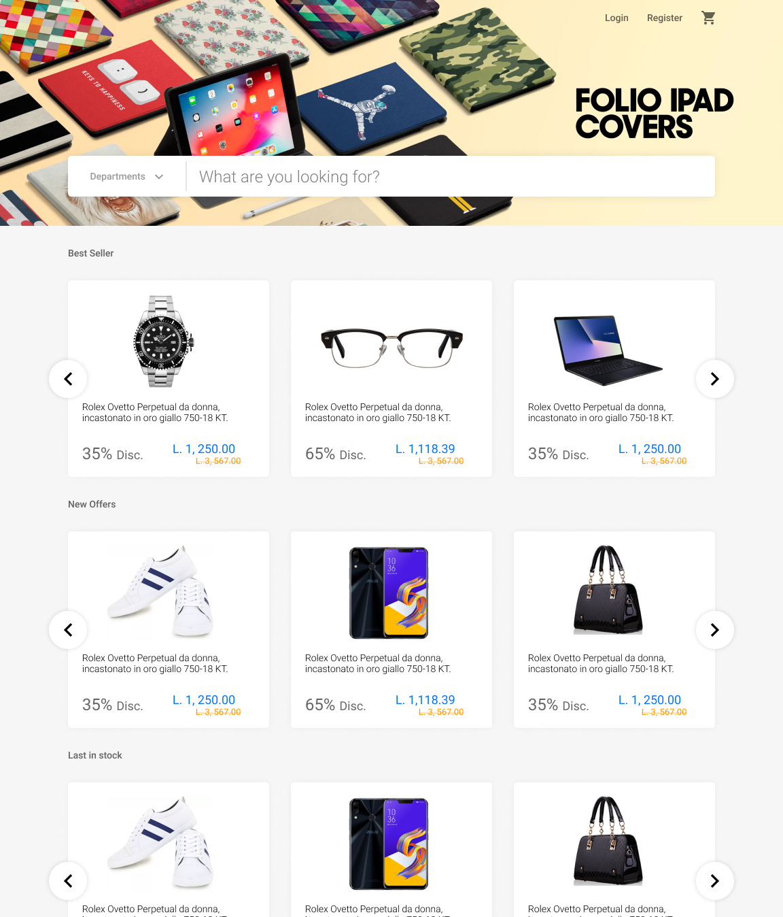

### Search page

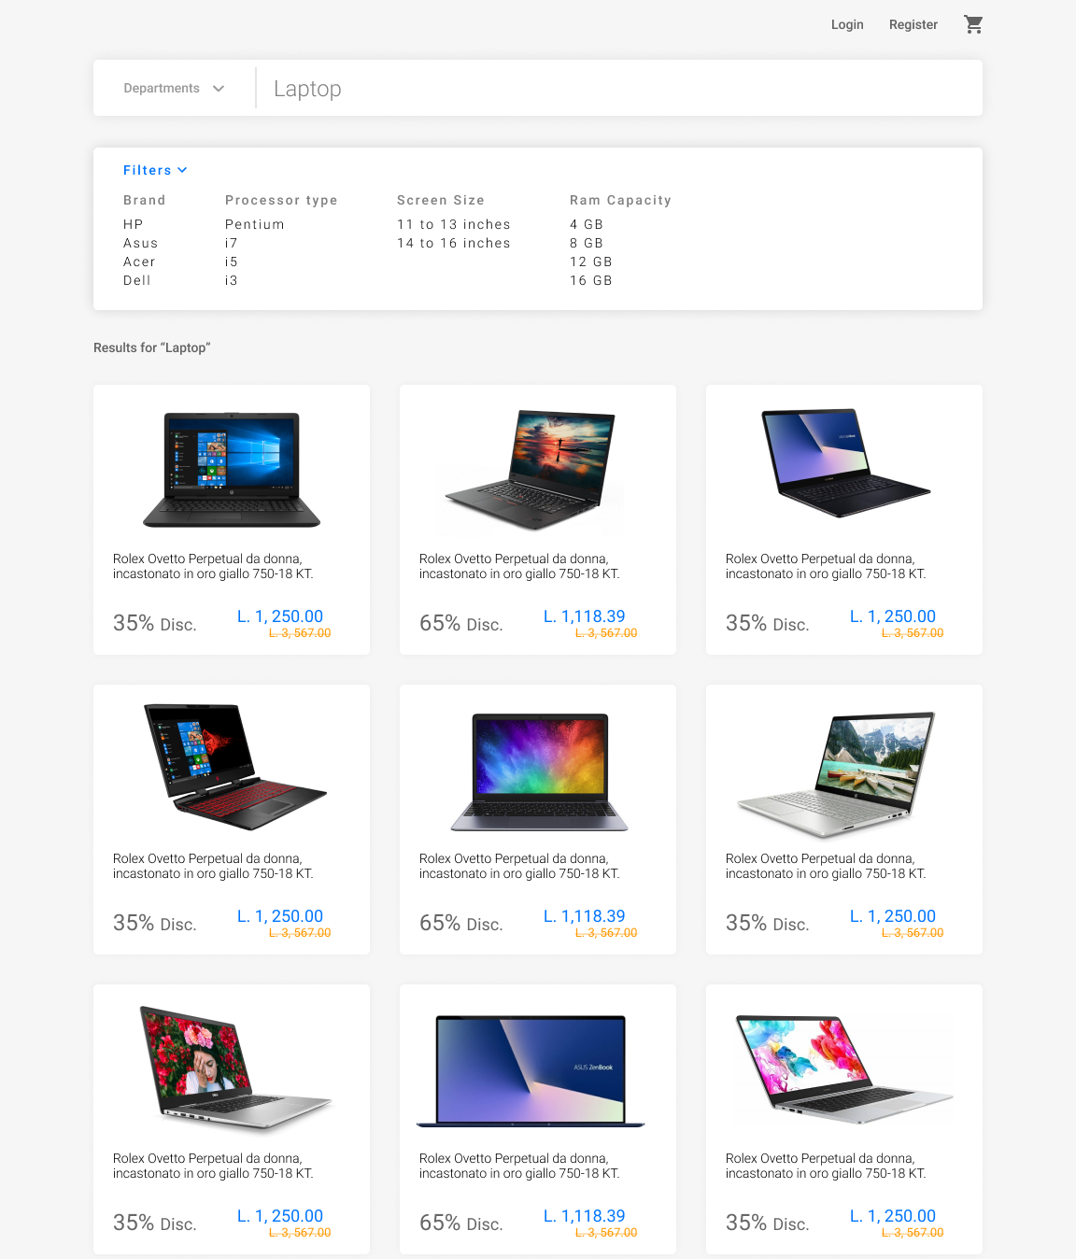

### Details Page

### Login Form

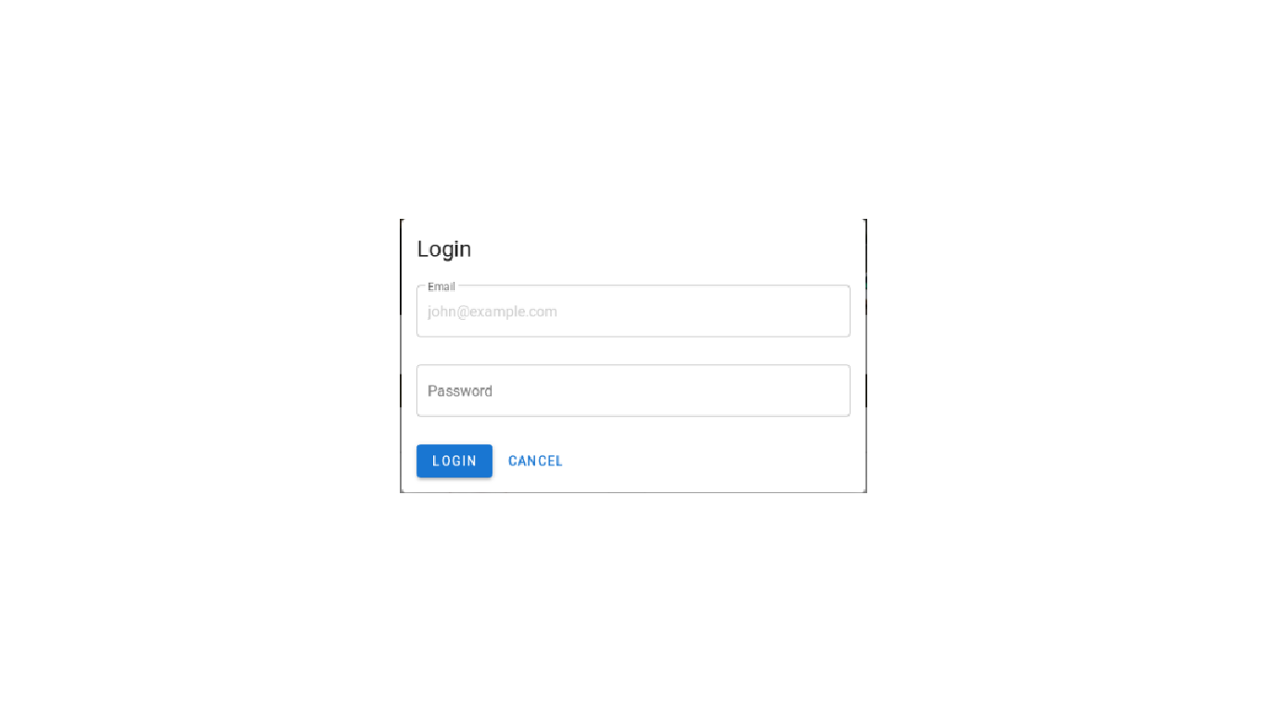

**Glosario**

Browser (navegador web)

Browser, web browser o navegador es un programa de ordenador utilizado para ver páginas web e interactuar con ellas. Ejemplos de navegadores son: Firefox, Google Chrome, Opera, Konqueror, Safari, Midori, Epiphany, Amaya, Links, Internet explorer, etc

Class

Selector CSS que nos permite especificar propiedades de estilo para un grupo de elementos. En HTML se representa como class, en CSS se representa con un símbolo de punto

CMS

Son las siglas en inglés de Content Management System, se trata de un Sistema de gestión de contenidos que permite la creación y administración de contenidos en páginas web. Consiste en una interfaz que controla una o varias bases de datos donde se aloja el contenido del sitio. El sistema permite manejar de manera independiente el contenido y el diseño

Comercio electrónico

En inglés e-commerce. Es la compra y venta de bienes y servicios realizado a través del internet, habitualmente con el soporte de plataformas y protocolos de seguridad estandarizados

Correo electrónico (e-mail)

También conocido como e-mail, abreviación de electronic mail. Consiste en mensajes enviados de un usuario a otro por medio de una red.

CSS

Las hojas de estilo en cascada (Cascading Style Sheets, CSS) son un lenguaje formal usado para definir la presentación de un documento estructurado escrito en HTML o XML (y por extensión en XHTML).

DOM

Document Object Model o DOM es el API que proporciona un conjunto estándar de objetos para representar documentos HTML y XML.

Ecommerce

En castellano "Comercio electrónico". Es la venta de bienes y servicios en la web o a través de otros mecanismos en línea.